Выпуск 2026

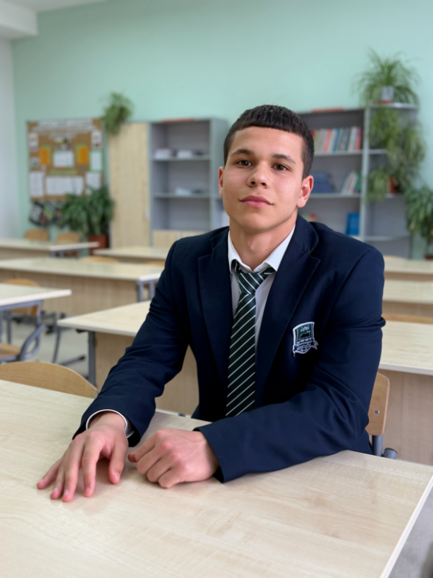
Меня зовут Гусейнов Эльдар. Мне 18 лет. В Академии «Краснодар» я провёл больше шести лет — почти треть жизни. Если считать вместе с футболом до Академии, то и вовсе больше. Но обо всём по порядку.

Как я попал в Академию.
Всё началось в Сызрани. Родители отвели меня в футбольную секцию — и меня затянуло. Сразу понравилось. Не знаю, что именно: беготня, мяч, команда или просто чувство, что я на своём месте. Так или иначе, я начал играть.
В Академию меня заметили на турнире в Новороссийске, где я выступал за свою первую команду. Кто-то из скаутов разглядел что-то, и меня пригласили. Так я оказался в Краснодаре — в школе, где футбол и учёба идут параллельно, и это непросто, но очень круто.

Достижения и запоминающиеся моменты
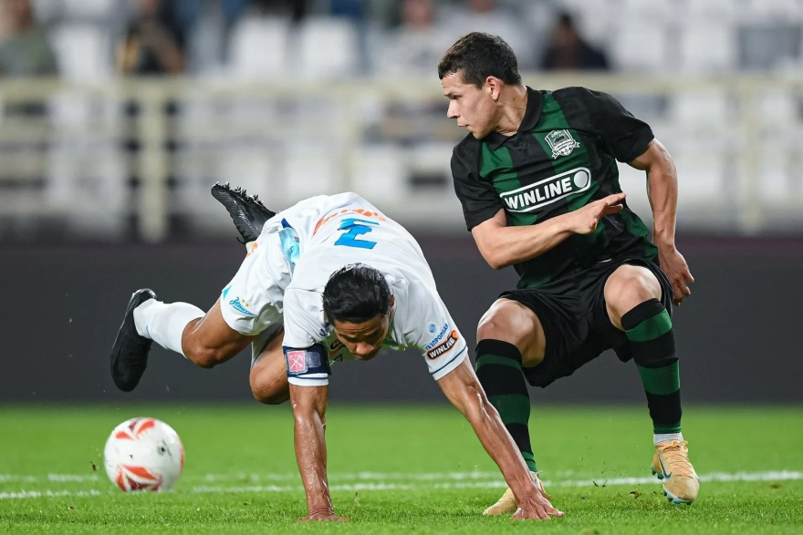
В январе 2026 года я поехал с «Краснодаром» на сборы и сыграл в зимнем Кубке РПЛ. Забил два мяча и стал лучшим бомбардиром турнира. А 8 марта, в матче с казанским «Рубином», я дебютировал в Российской Премьер-Лиге. Это был момент, к которому я шёл очень долго.
Ещё я выступал за юношескую сборную России: в мае 2024 года участвовал в товарищеском турнире, а в сентябре того же года забил свой первый гол за сборную — в матче с Беларусью.
Но есть моменты, которые не попадают в протоколы. Первый турнир за Академию в Казани — там я забил много голов и стал одним из лучших игроков. Помню тот азарт, когда всё получается и ты чувствуешь, что игра тебя несёт. Это тоже важная часть истории.

Отношения с тренерами, одноклубниками, учителями
С учителями и тренерами у меня всегда были тёплые, дружеские отношения. Они помогали мне на всём пути. Отдельное спасибо Виктору Викторовичу Коваленко и Денису Игоревичу Дорожкину. Именно они были рядом постоянно, поддерживали, учили новому. И того, чего я добился, — во многом их заслуга.
Я очень благодарен и учителям нашей школы. Они терпеливо объясняли материал, даже когда мы после тренировок приезжали уставшие и не всегда готовые слушать. Они не опускали руки, если мы что-то не понимали с первого раза. В школе всегда чувствовалась поддержка — не только как футболистов, но и как обычных подростков. Нам давали шанс, если мы опаздывали или не успевали. Нас не списывали со счетов. За это отдельное спасибо каждому учителю, кто вложил в нас частичку себя.
Одноклубники — это ребята, с которыми мы жили бок о бок шесть лет. Буквально каждый день. Они стали самыми близкими друзьями. С ними и шахматами можно заняться — кстати, я очень люблю шахматы, и мы часто играли в свободное время. Говорят, это полезно для головы. Надеюсь, мне помогло.

Трудности и как я их преодолевал
Не всегда всё было гладко. Однажды у меня случилась затяжная «засуха» — долго не мог забивать. Начинаешь сомневаться в себе, перестаёшь верить. Именно тогда тренеры помогли мне выйти из этого состояния: поддерживали, работали со мной, верили в меня, даже когда я сам не верил.
С совмещением учёбы и тренировок мне повезло: это давалось не слишком тяжело. Но я никогда не забрасывал школу, старался заниматься почти каждый день, делать уроки. Бывало тяжело — но без этого в Академии никак.

Что дала мне Академия и школа
Академия подарила мне друзей. Настоящих. А ещё — дисциплину и огромный опыт, с которым я пойду дальше по жизни. Именно здесь я научился справляться с трудностями, не ныть и делать своё дело, даже когда не хочется.
Школа дала мне не меньше — она дала терпение, понимание, что даже после неудачного матча нужно открыть учебник и готовиться к уроку. Она научила меня не делить жизнь на «важное» и «не очень» — и то, и другое важно. Учителя были рядом в самые разные моменты: и когда я получал пятёрки, и когда на тренировках было тяжело. Это дорогого стоит.
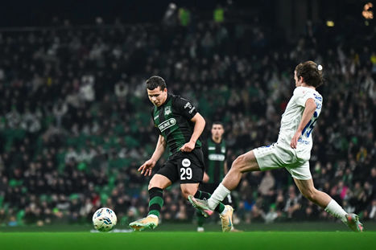
И да, здесь я понял, что футбол — это не только игра. Это труд, отношения, ответственность. И ещё — это очень весело, особенно когда забиваешь.

Планы на будущее
Моя главная цель — закрепиться в основной команде ФК «Краснодар» и пробовать свои силы в родном клубе, который дал мне так много. Поступить и закончить университет. А ещё — продолжать играть в шахматы. Потому что в жизни нужно не только бегать, но и иногда думать головой.

